

**EVALUACION DIAGNOSTICA DE EDUCACIÓN PARA EL TRABAJO**

**ESPECIALIDAD ELECTRÓNICA - EMPRENDIMIENTO**

NOMBRES Y APELLIDOS: _______________________________________ GRADO Y SECCION: ________

|  |
| --- |
| **COMPETENCIA DEL ÁREA:** Gestiona proyectos de emprendimiento económico o social |
| **CAPACIDADES:** Propuesta de valor --- Trabaja cooperativ. para lograr objetivos y metas -- Aplica habilidades técnicas – Evalúa los proyec. |
| **PROPÓSITO DE APRENDIZAJE:**  Recogemos necesidades e identificamos logros de aprendizaje del estudiante durante el periodo lectivo 2024 en emprendimiento y la especialidad de electrónica.  Asumimos acciones y promovemos el cuidado de la salud y el medio ambiente con ideas novedosas y creativas |
| **ACTIVIDADES:**  **A-0:** Practica la escucha activa y recoge información de aspecto socio emocional utilizando estrategia y técnicas de recolección de datos.  **A-1**: Responde asertivamente al test de saberes previos sobre emprendimiento y sus metodologías: Design Thinkin, Lean Canvas, etc.. |

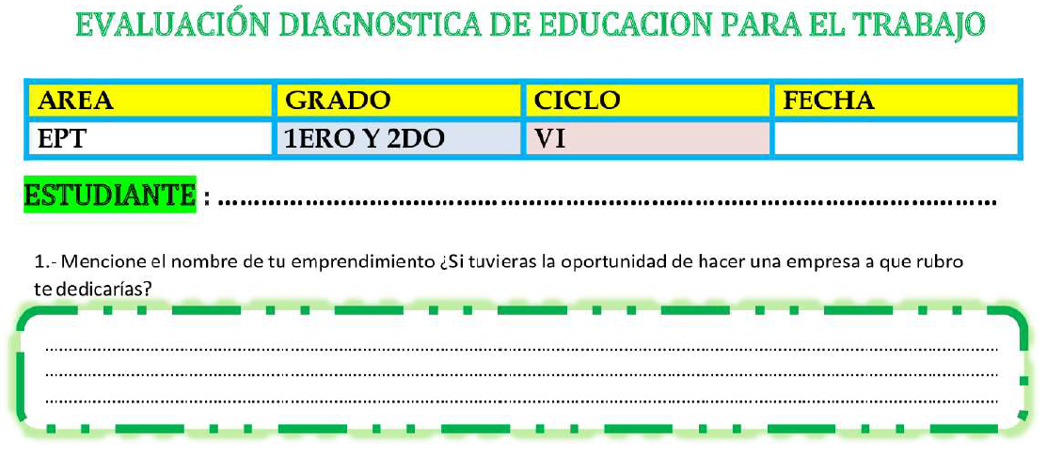

2.- Mencione 3 oportunidades de trabajo que se puedan reinventar las personas en nuestra localidad actualmente, si sabemos muy bien que estamos pasando una situación sanitaria como el DENGUE.



3.- Ayúdenos a resolver el siguiente caso:

María tiene un restaurante que necesita reactivar frete a la inflación y crisis económica actual, además le afecta a su emprendimiento las altas temperaturas que se está viviendo debido al fenómeno de altas temperaturas y excesivo calor. ¿Qué le recomendarías para poder mejorar su negocio y reflotarlo económicamente?



4.- Coloque los nombres de las fases a las siguientes imágenes y marque con (X) la metodología a la que corresponde.

a. STEM b. ABP c. Lean Canvas d. Design Thinking e. Lean Startup



5.- Ayúdenos a resolver el siguiente caso:

Leo tiene una tienda de productos tecnológicos, Leo a decidido vender sus productos en una tienda virtual. ¿Qué elementos debería colgar en su tienda virtual Leo?



6.- Ayúdenos a resolver el siguiente caso:

Dos hermanos con ayuda de sus padres y las redes sociales deciden elaborar un dispositivo electrónico que les permita ahuyentar a los insectos nocturnos, en especial a los sancudos que puedan ser los vectores de contagio del DENGUE, luego de terminar el dispositivo desean venderlo por delivery. ¿Por qué medio le recomendarías hacer su publicidad para vender su producto electrónico?



7.- La siguiente imagen a que fase del Design Thinking corresponde y brevemente explique en que consiste:



RESPUESTA

8.- Ayúdenos a resolver el siguiente caso de una IDEA DE NEGOCIO en Lean Canvas:

Javier un empresario emprendedor joven, se da cuenta que últimamente está muy de moda la Stevia como producto sustitutivo del azúcar, por lo que decide montar una web de venta de este producto por internet. Por tanto, la idea de negocio sería la venta online de Stevia como sustitutivo del azúcar. ¿Cuál sería tu respuesta inicial en el bloque de SEGMENTO DE CLIENTE?

